 | 

Mes élèves dyscalculiques  Que puis-je faire ?  Les difficultés se situent principalement au niveau de :  - La notion de nombre  - Les opérations  - Le raisonnement logique  - Les notions d’espace et de temps | 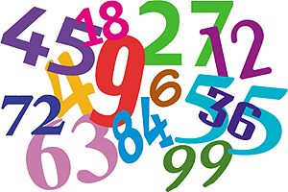
De manière générale :
placer l’élève devant, face au tableau
pour le fondamental : coller des repères spatiaux sur le banc (ex : droite, gauche)
pour le fondamental : coller une bande numérique sur le banc
ex :
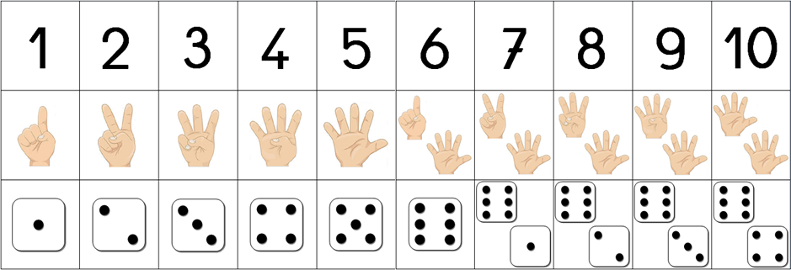

ex :
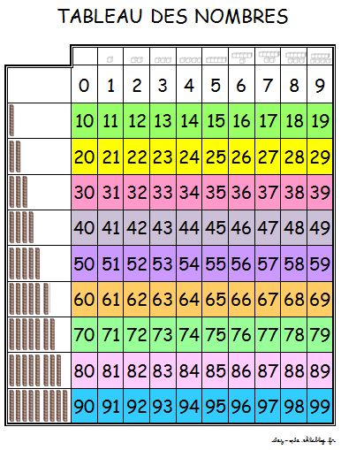
favoriser les manipulations, l’expérimentation pour créer des images mentales
illustrer avec des exemples concrets de la vie quotidienne
donner la possibilité de faire les calculs mentaux avec un support
utiliser des couleurs
permettre à l’élève d’utiliser du papier quadrillé (1cm/1cm) pour l’alignement
pour le fondamental, dès que c’est possible, permettre le comptage sur les doigts, accepter l’utilisation du boulier, des réglettes cuisenaires, d’un dictionnaire des nombres, des supports (ex : tables de multiplication, amis de 10, …), de fiches de procédure, de la calculatrice, de logiciels spécifiques,…
pour le secondaire, dès que c’est possible, accepter l’utilisation de la calculatrice, de logiciels spécifiques, de référentiels, de fiches de procédure, …
utiliser des repères couleurs et spatiaux pour le tableau/abaque de numération, ex :
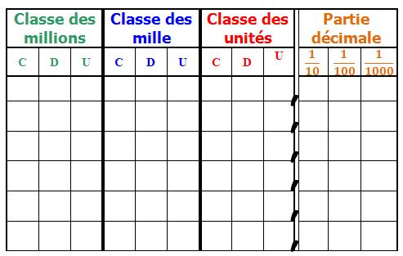
favoriser les apprentissages à travers le canal auditivo-verbal
ex :pour le fondamental, privilégier l’apprentissage des tables, … par des comptines, des chansons, …
éviter d’envoyer l’élève au tableau
veiller à laisser du temps à l’élève pour lui permettre de réfléchir
vérifier la compréhension et la copie des nombres et des signes, attention aux inversions
ex : 6/9, 14/41, </>
valoriser le raisonnement plus que le résultat qui est sensible aux inversions de chiffres et de signes

Qualité des documents fournis aux élèves :
prévoir une version digitale (via clé USB) et ou une version dactylographiée reprenant les différentes étapes du raisonnement et pas uniquement la réponse finale
toujours numéroter toutes les pages + référence au cours et à l’intercalaire ou au chapitre + code couleur et pictogramme
ex :Fr ortho 32 , Math géo 12
police de caractère ex : arial 14 ou comic 12/13
interligne 1,5 minimum
mise en page aérée (éviter les calculs serrés les uns contre les autres)
documents très structurés : paragraphes, numérotation, …
les éléments importants doivent être mis en évidence : gras, souligné, fluo, …
si recto-verso, signaler qu’il faut tourner la page : VOIR VERSO
photocopies de bonne qualité
schémas et dessins agrandis, très contrastés, ne comportant que les éléments essentiels

Journal de classe :
si possible, le journal de classe en ligne est l’idéal
faire le journal de classe en début de cours y compris les devoirs et les leçons
éviter de faire le journal de classe dans la précipitation, donner suffisamment de temps pour le compléter correctement
vérifier que tout est complété au bon endroit

Evaluations :
éviter les évaluations surprises
donner les leçons bien à l’avance ; jamais pour le lendemain
pas de recto-verso
privilégier les supports uniques (éviter question au tableau et réponse sur la feuille)
éviter les dictées de nombres
ex d’erreurs courantes :
« 2018 » risque d’être écrit : « 200018 »
« 80 » risque d’être écrit : « 420 »
éviter les calculs lacunaires
dans la mesure du possible, une seule consigne à la fois
si plusieurs consignes sont nécessaires, il faut bien les structurer et les numéroter
mettre en évidence les mots clés des questions (gras, fluos, …)
permettre à l’élève d’utiliser du papier quadrillé (1cm/1cm) pour l’alignement
dès que la matière le permet, autoriser l’élève à utiliser la calculatrice, les fiches outils, les abaques, … sans contenu de réponse
donner plus de temps et si ce n’est pas possible, réduire le nombre de questions (en cochant les exercices à réaliser par ex.)
corriger la démarche ET la réponse obtenue

